従業員各位
株式会社○○○○

源泉徴収票作成事務・社会保障関係手続のための
マイナンバーの提出のお願い

１．当社がマイナンバーを利用する目的
「源泉徴収票作成事務」「健康保険・厚生年金保険届出事務」「雇用保険届出事務」の諸手続のため。

２．「通知カード」の保管のお願い
平成27年中、マイナンバーが記載された「通知カード」が、簡易書留により各家庭に送付されました。
家族の分も含め、紛失しないように気をつけて、管理してください。

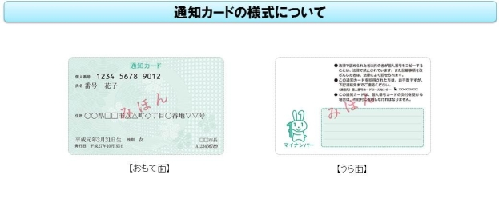
３．会社へのマイナンバーの提出対象者
従業員本人のほか、その配偶者や扶養親族のマイナンバーも提出が必要です。いずれのマイナンバーも、別紙の「マイナンバー（個人番号）の提供の同意書」に記入して提出してください。
※「扶養控除等（異動）申告書」に記入する必要はありません。
特に配偶者や扶養親族のマイナンバーについては記載に誤りのないことを確認してください。

４．提出書類
（1）令和5年分の扶養控除等（異動）申告書
（2）従業員本人の通知カード
※番号に相違がないことを確認後、返却します。
※配偶者や扶養親族の通知カードの提出は必要ありません。

５．提出期限
令和5年11月末日

